* * * 30 * * *

San Pablo
Apóstol de los Gentiles

Fue el apóstol que Dios eligió
después de su Ascensión

y después de haber sido
perseguidor de la Iglesia

El sentido de la misión de San Pablo
lo define la Providencia divina
que le transformó con su aparición
en las cercanías de Damasco

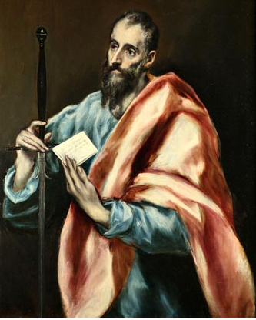

Hay que destacar la confianza

Un chico que se llama Pablo
siente especial curiosidad por Saulo,
que era en nombre romano Pablo,
y que era por él admirado por su nombre
y luego por los hechos que se recogen en este relato
1- - - - - - - - - - - - - - - - - - - Saulo en la Escuela de Ganaliel

Era un israelita fiel a la ley de Yaweh. Habia nacido en una colonia romana de Asia menor, en la ciudad de Tarso, en donde todos los que nacían en ella tenían la dignidad de ciudadanos romanos por concesión del Emperador
Saulo tenia familia en Jerusalén, y por eso la familia de Tarso le envió a la ciudad santa para que estudiara la ley y sus idiomas en la escuela del escriba y doctor Gamaliel.

Estuvo presente en la muerte del diacono S. Esteban, guardando los vestidos de los que le apedrearon, debido a que él era menor de edad. Con todo participó con pasión en la persecución contra los "nazarenos", que era el nombre que se daba a los seguidores de Jesús
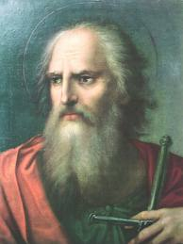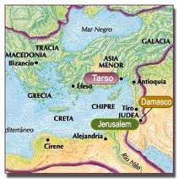

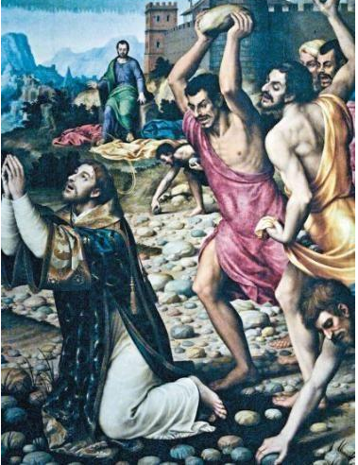

2- - - - - - - - - - - - - - - - - - El camino de Damasco

Los sacerdotes del templo le dieron la misión de perseguir a los nazarenos en ciudades ajenas a Jerusalén, como era Damasco, capital de Siria. En las cercanías de la ciudad un resplandor intenso le arrojó al suelo y una voz le dijo: "Saulo, Saulo, por qué me persigues".
Lo acompañantes no oyeron, pero Pablo respondió él: "¿Quién eres, Señor?"
Jesús le dijo. "Soy Jesús al que tu persigues."
"Y que quieres, Señor?", dijo Saulo temblando.
Jesús le mandó entrar en la ciudad, aunque se quedó sin vista. Allí le dirían lo que debía hacer.

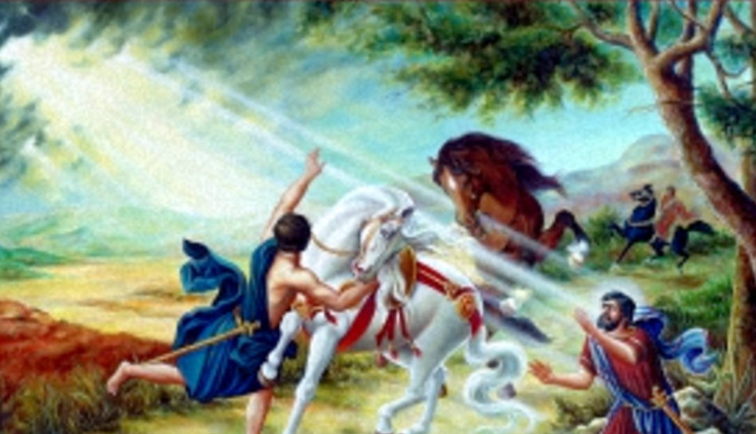

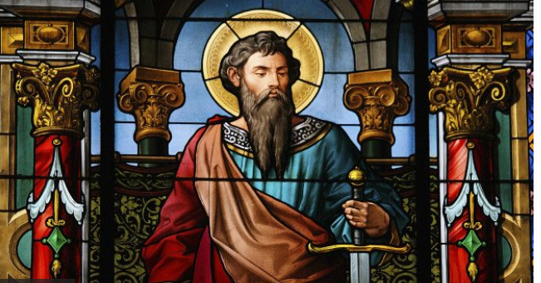

En esa visión terminó la vida de Saulo el perseguidor y comenzó la vida de Pablo el defensor de Jesús por el mundo entero.

El chico Pablo, leyó el nombre de Saulo, y pensó: "No se llama como yo, que me llamo Pablo". El profesor de la escuela donde iba le explicó pronto que Saulo era nombre judío. Pero Saulus entre los romanos se decía Paulus. Y por lo tanto era lo mismo. Pero que los nombres no dicen lo que son las personas. "Tú te llama Pablo, pero en inglés y en francés te llamas Paul y en ruso Pavel y se escribe en ruso Павел. Le gustó la explicación a Pablo.

3- - - - - - - - - - - - - - - - -- Mensajero cristiano y viaje primero (años 46-49)

Saulo se llamó pronto Pablo en Damasco y comenzó a predicar todo lo que los cristianos le enseñaron, que era lo que Jesús había dicho y enseñado. Los judíos de la ciudad le quisieron matar al cabo de unas semanas. Y los cristianos una noche le sacaron por las murallas y le pidieron que se fuera a su ciudad de Tarso con su familia.
Como en la gran ciudad de Antioquia, al norte, los cristianos se multiplicaron mucho, y allí se empezaron a llamaron cristianos y no nazarenos, un cristiano de allí, Bernabé, fue a Tarso y le pidió a Pablo que viniera con él a Antioquía.
Eso hizo. Con Bernabé y un sobrino de Bernabé llamado Juan Marcos, pronto hicieron un viaje corto por la zona y se animaron luego a ir hasta la isla de Chipre para anunciar el Evangelio de Jesús. Fue el primer viaje

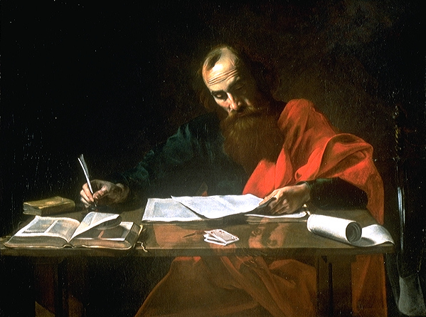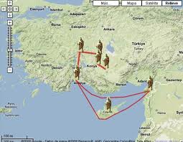

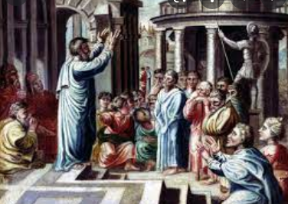

Pablo hablaba muy bien y sobre todo contaba cómo había sido la llamada de Jesús y admiraba a la gente. Los judíos le escuchaban, pero parte de ellos le llamaban traidor, por haber dejado de perseguir a los cristianos. Los gentiles, que eran los no judíos, le admiraban y comparaban lo que decía Jesús con sus ídolos. Y se iban haciendo cristianos y se bautizaban en el nombre del Señor Jesús.
4 - - - - - - - - - - - - - - - - - - - El problema de los Gentiles (ño 52)

Cada vez se iban haciendo cristianos muchos gentiles, más que judíos. Y los cristianos más tradicionalistas empezaron a poner problemas porque los gentiles no estaban circuncidados y comían cualquier tipo de alimento. Los judíos que se hicieron cristianos empezaron a dudar de si todos los convertidos tenían que cumplir la ley de Moisés.
Pablo defendía que la libertad era para los cristianos. La ley para los que no entendían la libertad que Jesús había anunciado y proclamado los profetas.
Fueron Bernabé y Pablo a Jerusalén a consultar a Pedro, Santiago y Juan. Alli le dieron la razón a Pablo. Y mandaron una carta a Antioquía, cartas de la libertad, que decía que el cristiano era otra cosa. Solo lo que Jesús había dicho y no lo que Moisés todavía era considerado como principal, podía decir.

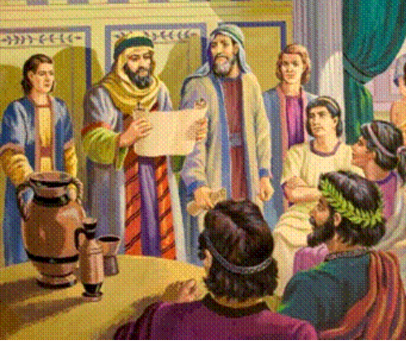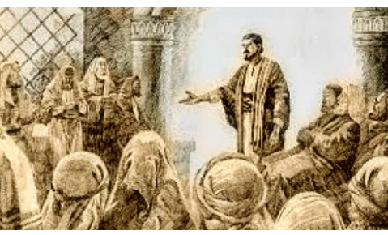

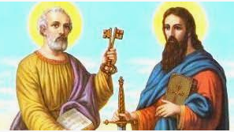

Del encuentro en Jerusalén, salió una carta para todos los de Antioquia declarando que los cristianos eran libres de todas las prácticas judías. Que solo interesaba el Evangelio, la buena noticia de la libertad cristiana. Pedro y Pablo desde entonces fueron los más admirados por todos los cristianos.

El niño Pablo no hacía más que mirar la espada que tenia S. Pablo en las manos y las llaves que tenia S. Pedro. El profesor se lo explico: "Mira, amigo, que son símbolos, no armas. Pedro tiene la autoridad, que se mantiene hasta hoy en el Papa de Roma. La espada es el sentido de lucha. También hoy hay que luchar. A Pablo le gustó la explicación.

5- - - - - - - - - - - - - - - - - - Viaje segundo (años 50-52)

Al regreso de Jerusalén Pablo dijo a Bernabé que había que volver para animar a la gente, pero ir más lejos. Bernabé quería llevar a Juan Marcos. Pero Pablo no quiso, porque el joven les dejó en Chipre y se volvió para Antioquía. Como no se entendieron (¿quien tendría la culpa?) salieron de viaje separados. Bernabé quedó solo en Chipre. Pablo se marchó por todos los lugares de Asia menor, que entonces era tres grande provincia de Roma y estuvo casi dos años

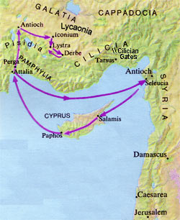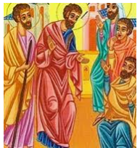

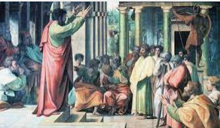

Cada vez Pablo vio que los judíos se le enfrentaba con más rabia. Y que los gentiles le admiraban y se bautizaban. Empezó a escribir cartas. Las primeras fue a los Tesalonicenes hacia el años 52 . Debió escribir muchas. Sólo 13 han llegado hasta hoy que son las que están en la Biblia

Al enterarse el niño Pablo de que Pablo tenia escritas cartas y estaban en la Biblia pidió a su madre que había que tener una en casa, pues él quería leer alguna carta de S. Pablo. De hecho la compraron, y Pablo ojeó (miro con los ojos) y hojeó (pasó las hojas), pero pronto se cansó pues era cartas para mayores.
6- - - - - - - - - - - - - - - - - - Viajes tercero (54-57)

El viaje más largo y duradero y también el más atrevido fue el que recorrió para del Asia y que. en un visión, le mandó un anciano ir a Grecia. Recorrió muchas localidades y multiplicando los gentiles que se bautizaban como cristianos. En uno o dos lugares se originaron protestas violentas y Pablo tuvo que estar en la cárcel.
Llevó con él algunos valientes cristianos como Timoteo y Tito, y también Lucas, que le ayudaban en su trabajo de tejedor de tiendas, pues Pablo era consciente de que debía trabajar para comer y para pagar los viajes en barco que tenía que hacer.

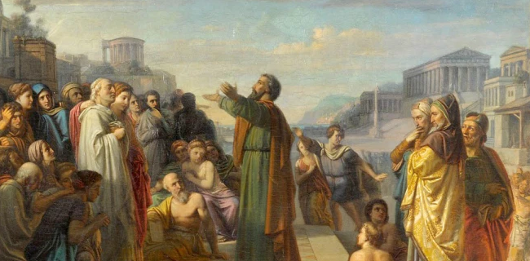

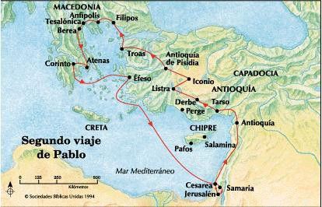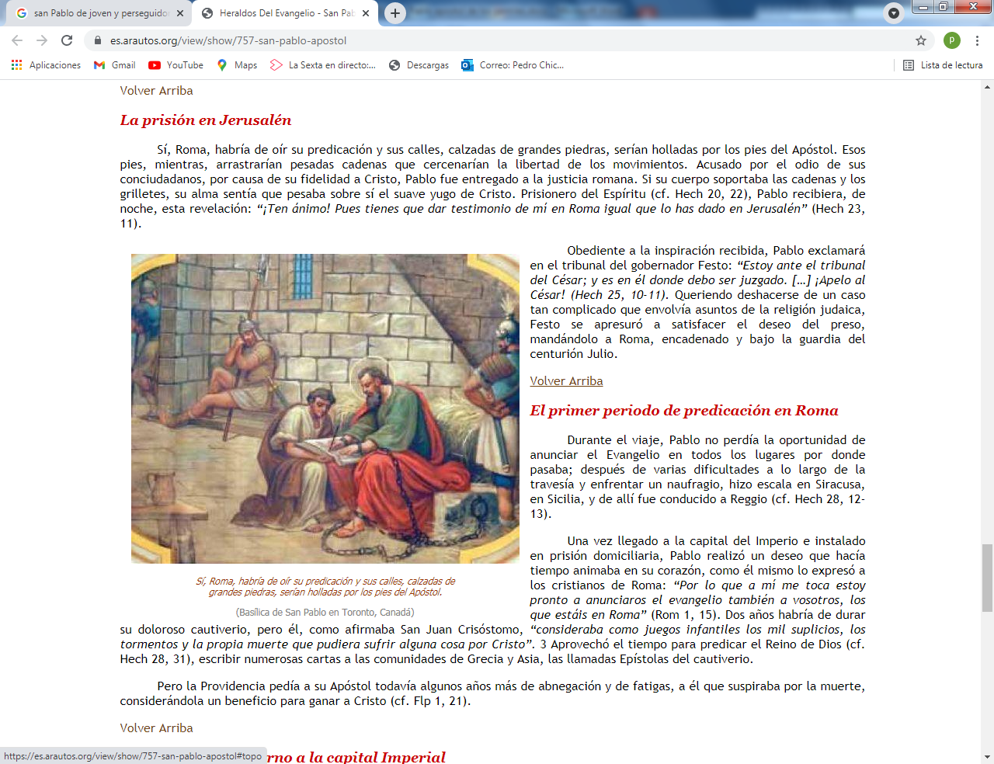

En este viaje hubo muchos incidentes. Y en algún lugar tuvo que encontrarse con las dificultades, Merece la pena recordar su discurso de Atenas, la ciudad de los sabios. Le llevaron al ateneo (sala de los político), y Pablo pronuncio un discurso magnifico. Pero cuando habló de la resurrección de Jesús, casi todos se echaron reir... "Habla de la resurrección. Es un charlatán". Y le dijeron: "Te oiremos otro día". Pablo se marchó a Corinto, donde organizó la comunidad cristiana más importante y a Efeso donde estuvo año y medio

Lo de Atenas le gustó mucho al niño Pablo, porque fue un discurso "filosófico" y Pablo dijo que había visto un altar al Dios desconocido. Y les dijo que ese Dios era el que el venia dar a conocer."

7 - - - - - - - - - - - - - - - - - - A Jerusalén, apresado en el Templo y enviado a Roma

La limosna que traía para ayudar a los hermano de Jerusalén le movió a ir a l ciudad santa. Hizo una visita en el templo para rezar. Y al verle allí algunos judíos enemigos organizaron un tumulto para que fuera matado por ser cristiano.
Los soldados romanos que vigilaban le cogieron y como el tumulto seguía determinaron aplicarle el castigo de los 39 latigazo. Pablo dijo que eso no podían hacerlo a un ciudadano romano. Entonces le llevaron a la prisión, pero 40 judíos fanáticos determinaron matarle como fuera.
El tribuno o jefe de los soldados determinó llevarle a Cesarea, en la costa, donde tenía su sede el procurador que era el que mandaba en toda la Judea. Este estuvo a punto de entregarle a los sacerdotes del templo que vinieron a acusarle. Pero Pablo apeló como ciudadano romano a que fuera llevado a Roma preso.

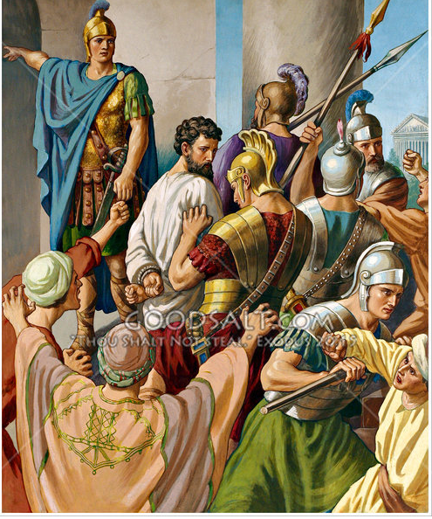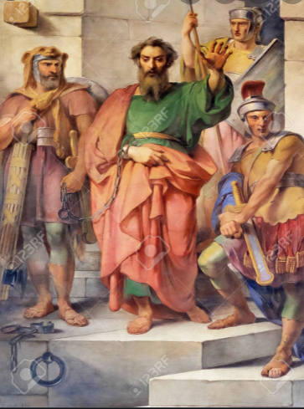

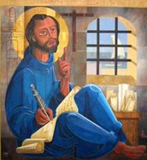

El niño Pablo estaba hasta intranquilo, porque el Apóstol Pablo en todas partes encontraba dificultades. Su profesor le dijo que las dificultades y los enemigos son normales para los que luchan por la verdad y la extensión del Evangelio. Pablo dijo: "Pues entonces no sé si yo podré ser mensajero de Jesús". El profesor le respondió: "Entonces cambia de nombre. Ponte Filiberto en vez de Pablo". Reaccionó el chico. "No, que yo seré como San Pablo".

8- - - - - - - - - - - - - - - - - - Viaje como prisionero

El viaje de Pablo hacia Roma se hizo en un barco con otros prisioneros y soldados que los guardaban. Pero a mitas del camino se desató una tremenda tempestad, que puso el barco en peligro y en que se ahogaran las 276 personas entre marineros, soldados y presos llevaba. Después de 14 días en medio de la tormenta, la nave fue arrojada a la costa de Malta y se deshizo teniendo todos que salvarse a nado o en maderas que lograron coger en las manos.

Pablo les dijo a todos que el llegaría a Roma, pues el tenía que dar testimonio ante el emperador. En Malta lograron embarcar en otra nave y varios días después entraron el puerto de Roma. A Pablo le permitieron residir con cadenas en una casa particular

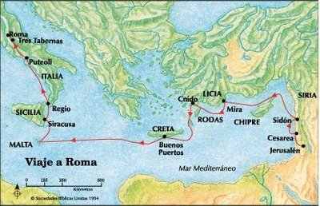

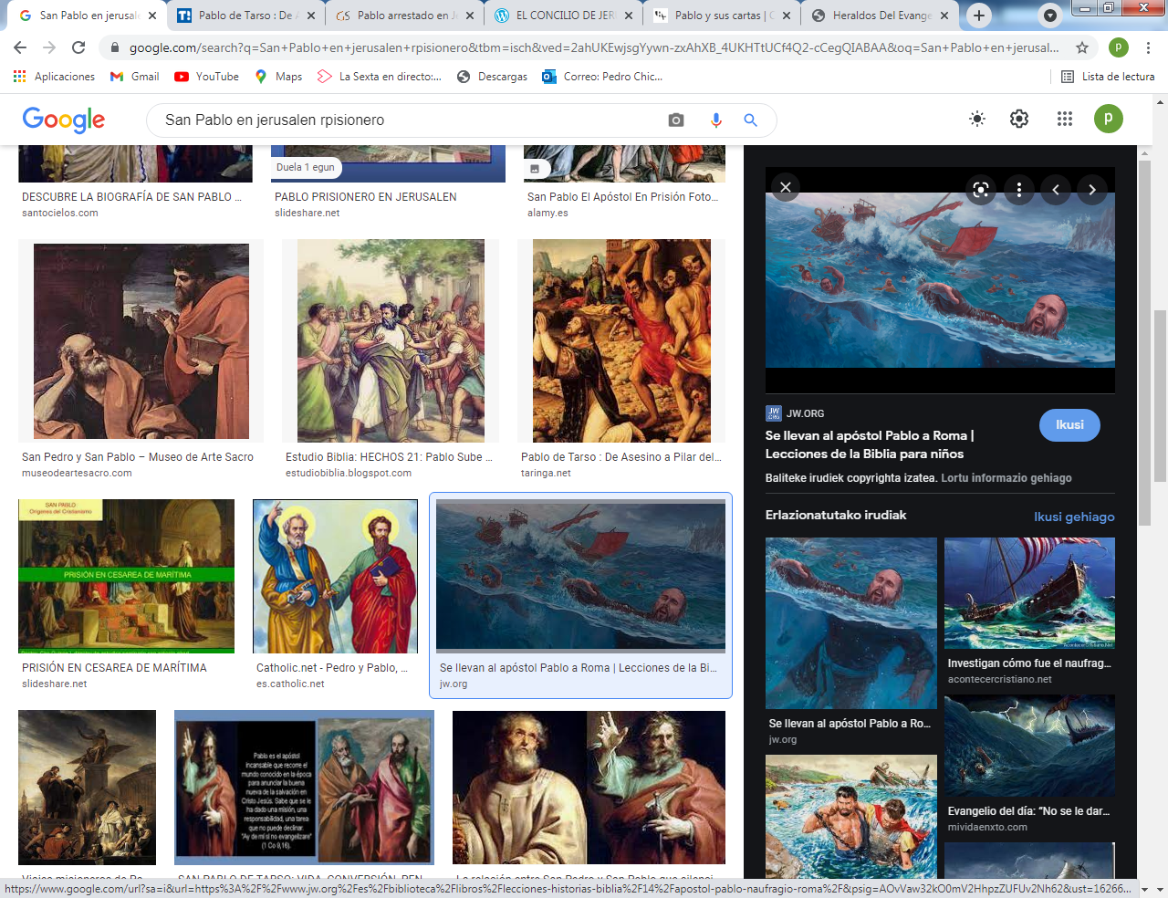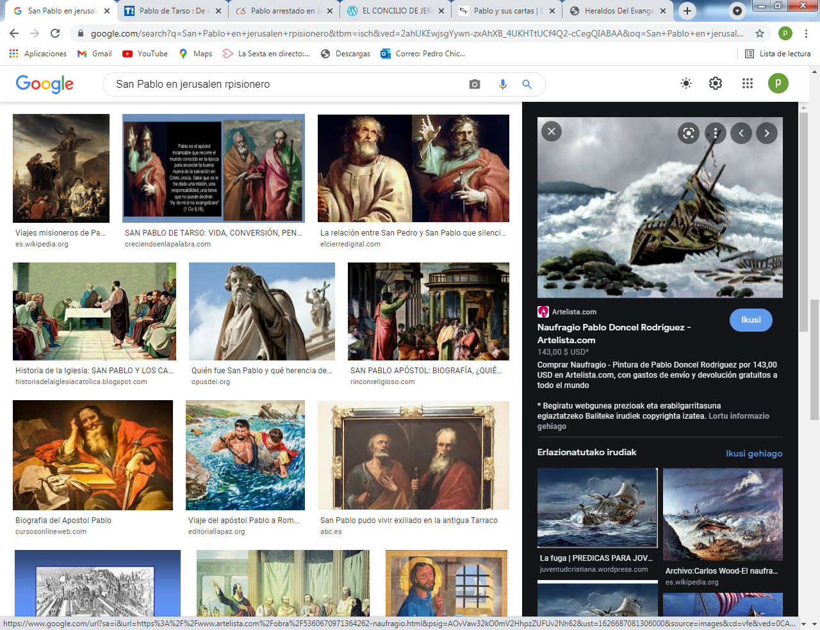

La pista de Pablo se pierde en Roma. Los datos son los que Lucas, que con Pablo iba, y fueron escritos en los Hechos de los Apóstoles. Se estima que la estancia en Roma de Pablo duro dos años , del 58 al 60
Y que como los acusadores del templo allí no llegaron, al terminar ese tiempo le dejaron libre y Pablo siguió su camino en diversos viajes.

El niño Palo se quedó un poco desairado, pues al existir en ese momento ya no había cosas que contar de Pablo, pues se habían salvado del mar y ahora se encontraba solos en Roma . El niño Pablo se dijo. "Pues me tendrá a mi siempre para ser valiente como él."

9- - - - - - - - - - - - - - - - -- Pablo en Roma y viajes desconocidos

La figura de San Pablo se pierde. Le quedaron de vida cuatro o seis años. Nadie sabe a dónde viajó o en que pasó esos años. Es casi seguro que visitó diversas cristiandades y es posible que se llegara hasta la provincia romana Tarraconense. En la catedral de Tarragona (Tarraco Nova) hay una piedra donde la leyenda dice que se subía allí para predicar. Y que en la zona catalana organizó también varias cristiandades,
Puede que sea verdad. Pero es seguro que si no fue ahí , en otros sitios siguió anunciado el mensaje de Jesús, Y que lo hizo entre gentiles.

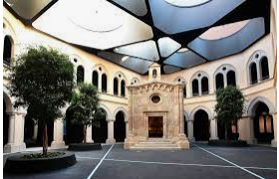

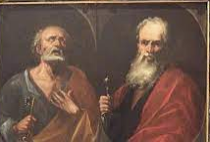

10 - - - - - - - - - - - - - - - - - - - - -- De nuevo en la Roma de Nerón y su muerte decapitado

Es posible que el año 65 Pablo estaba en Roma. Se acababa de quemar gran parte de la ciudad y parece que Nerón había disfrutado el espectáculo simulando ser un genial artista recitanto la Iliada y la Odisea, sin advertir que era un vulgar cómico sin arte ni juicio. Pero era el emperador y necesitaba buscar unas victimas para desviar la ira del populacho.
El mismo hizo que se a acusara a los cristianos y en parte a los judíos y que fueran exterminados como venganza del incendio. Durante dos años y medio las calles se llenaron de cadáveres, unos en los espectáculos con las fieras y la mayor de las ciudades del Imperio se llenaron de asesinos y de indefensos hombres mujeres y niños asesinados.

El mismo Pedro fue crucificado y según la leyenda cabeza abajo por no ser digno de morir como Jesús en Jerusalén
Y no se sabe cuándo y cómo, pero al poco de la muerte de Pedro, fue detenido y decapitado Pablo, ya que acreditó ser ciudadano romano y se declaró con mucho orgullo de ser cristiano. Murió como lo había sido desde su encuentro con Jesús: dichoso de dar la vida por el Maestro adorado.

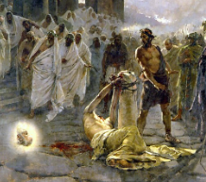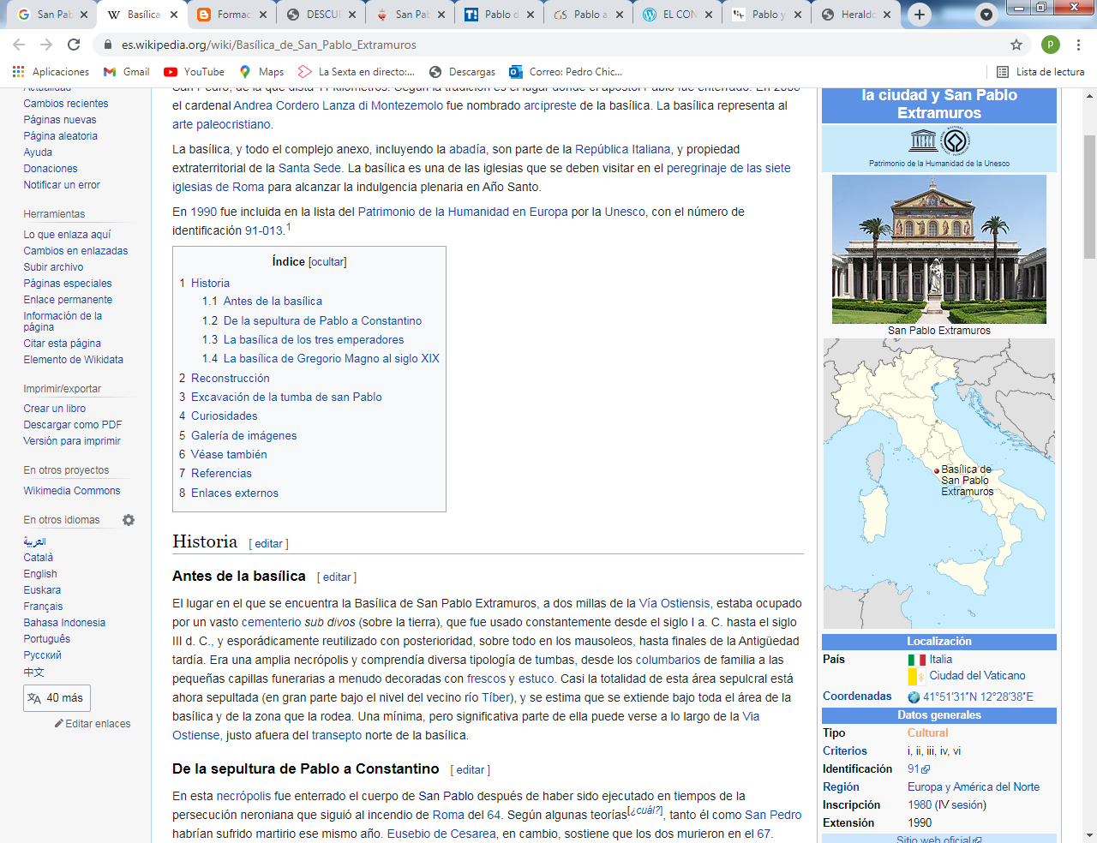

Donde según la tradición murió Pablo se levanta la Basílica renacentista de S. Pablo extramuros. Y para no separarse de Pedro, en el templo del Vaticano se alza su imagen de sólida piedra, sin perder su símbolo de lucha, que fue la espada.
+ + + + + + + + + + + + + + + + + + + + + + + + + +
La página de Pablo alumno

Se le encargó en clase hacer un relato de los grandes viajes predicadores de S. Pablo

1º Viaje a Damasco y luego a Tarso, su ciudad de nacimiento
2º Viajes de Antioquia a Chipre y Asia
3º. Viaje, de Antioquia hasta Jerusalén y luego toda Asia
4º Viaje Toda Asia , Macedonia y luego Atenas y Corinto y de nuevo Jerusalén
5º Viaje. Preso, desde Jerusalén y Cesarea a Roma
6º Viaje. Desconocido desde Roma y de nuevo a Roma donde murió mártir

El escolar Pablo se encargo de hacer con los compañeros y compañeras de clase 6 grupos y de modo que cada grupo dijera cosas de su viaje
Salieron cosas muy interesantes , diciendo lo relativos a los mapas, como cosas que sucedieron en cada viaje

Al alumnos Pablo le toco el mejor, de Palestina a Roma preso. 5º Viaje
_ _ _ _ _ _ _ _ _ _ _ _ _ _ _ _ _ _ _ _ _ _ _ _ _

40 Relatos de nuestro programa que ofrecemos a todos los lectores

Tres datos .  Nombre biblico /Niño (m) o niña [con f ]  del cuento modelo) y valor o virtud  Antiguo Testamento  1 Adan y Eva Vidallari -f- (amanecer) Vivir.Paz  2 NoeSamin -f- (afortunado) Trabajo  3 Abraham Unay -m- (primero) Obediencia  4 Jacob Raquel -f- (elegida) Amistad  5. Moisés Wisa -m- (Profeta) Fidelidad  6 Samuel Wilka -m- (anunciar) Piedad  7 Sansón Mamani-m- (energia) Fortaleza  8. David (Sayri-m- (principe) Valentía  9 Salomón Ramon -m-(señorio) Sabiduría  10 Elías Elena -f- (griega) Oracion  11 Eliseo Inti -m- (sol) Sinceridad  12 Isaías Rodrigo -m-(fuerte) Prudencia  13 Jeremias Alfo -f- ( blanco) Constancia  14 Daniel Yawri -m-(lanza) Inteligencia  15 Tobías Susana -f- ( blanca) Confianza  16 Esther Asiri -f- (sonriente ) Limpieza  17 Judith Kuka -f- (energia coca) Decisión  18 Job Wayra-m- ( incansable) Paciencia  19 Jonás Takiri -m- (musico) Arrepentimiento  20 Esdras, Inka -m- ( jefe)Trabajo  Nuevo Testamento  21 Marcos Alberto Ser discreto  22 María Beatriz f- (feliz) Abnegación  23 San José. Kusi -m- trabajador Sencillez,  24 Juan Bautista Florina -f- (flor) Responsable  25 Isabel Maimar -f- (estrella) Alegria  26 Pedro Rumi -m- (piedra) Espontaneidad  27Juan Ruben-f- ( color) Confianza  28 Magdalena Teresa -f- (serena) Gratitud  29 Mateo Wari -m- (veloz) Desprendimiento  30 Pablo Saulo -m- ( viajero) Idealismo  31 Lucas Marino Estudio  32 Bernabe Luis Rezar  33 Timoteo y Tito Roberto. Trabajo  34 Lasmujeres Ester La verdad  35 Los ciegos Elena Cortesía  36 Los leprosos Fernando Reflexión  37 Los paraliticos Jorge Autodominio  38 Los posesos Lolita Fantasía  39 Los enfermos Cristina Acompañamiento  40 Los resucitados Carlos Belleza | * * * Relato 30 * * *  San Pablo  Enviado por Jesús a los  Gentiles  Fiel seguidor  Del Jesús que se le apareció  en el camino de Damasco  Escritor de cartas  de animación y de doctrina  incansable viajero  de los años iniciales  del cristianismo  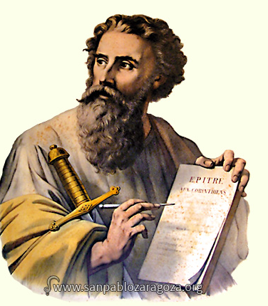  Saulo se llamaba un chico  activo, movido y alegre,  que quería saber si el llamarse  Pablo era lo mismo que llamarse Saulo.  Pero se admiraba de las cosas que se decían del incansable apóstol de los gentiles
Valor que se pretende resaltar | El valor del trabajo, contra la pereza

